

**TISKOVÁ ZPRÁVA**

**23. dubna 2024**

**Nová výkonnější generace „mikrovlnných cestářů“ FUTTEC:**

**výtluk na vozovce opraví již za zhruba 20 minut. Šetrně, kvalitně a celoročně**

**Společnost FUTTEC, která má český i evropský patent na mikrovlnný systém pro rychlou, neinvazivní a trvanlivou opravu výtluků na asfaltových vozovkách, se již se svou technologií etablovala na českých silnicích. A proniká i na ty světové: nedávno ji představila v Rakousku, Německu i USA. Vývojářský tým FUTTEC se mezitím intenzivně věnuje dalšímu vývoji unikátního konstrukčního řešení svých strojů: na české komunikace proto právě vyjíždí nová generace „mikrovlnných cestářů“ série FT3: ty mají o 60 % vyšší výkon než jejich předchůdci a výtluk o velikosti 80 x 80 cm dokážou opravit za přibližně 20 až 25 minut. Stroje jsou navíc vybavené zdokonaleným systémem řízení ohřevu, který optimalizuje ohřev povrchu výtluku. Vývojáři zároveň doladili i technické parametry jedné ze samostatně využitelných komponent „mikrovlnného cestáře“ - mikrovlnné pece. Nyní pracují na vývoji celkového ekosystému oprav asfaltových komunikací mikrovlnnou metodou, který by zahrnoval i včasnou detekci výtluků, a na větším využití umělé inteligence a Big Data.**

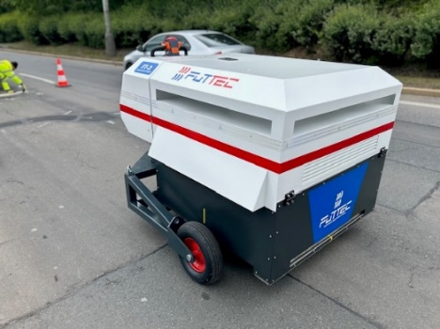 „*Od zahájení vývoje první generace našich „mikrovlnných cestářů“ – prototypu FT3 – jsme urazili opravdu dlouhou cestu a získali mnoho znalostí a zkušeností z práce v terénu. Opravy mnoha tisíc výtluků a spolupráce s řadou státních organizací (od TSK a ŘSD až po municipality) nám umožnily naše stroje ještě více přizpůsobit potřebám jejich uživatelů. Výsledkem je třetí generace „mikrovlnného cestáře“ série FT3 a mikrovlnné pece. Ta je jeho nedílnou součástí, dá se však využít i samostatně pro dočasné celoroční opravy silnic především II. a III. třídy*, *parkovišť nebo skladových ploch*,“ komentuje Jiří Rušikvas, zakladatel a majitel společnosti [FUTTEC](http://www.futtec.cz), a dodává: „*U vývoje strojů FUTTEC nové generace jsme se teď zaměřili na detaily, které přispívají k dalšímu zvýšení jejich výkonu, zlepšení parametrů ohřevu nebo zjednodušení údržby a manipulace. Naším záměrem je, aby nová generace ´mikrovlnných cestářů´ zcela naplnila požadavky, které na ně v terénu máme, a mohli jsme tak již přistoupit k jejich sériové výrobě.*“

*Třetí generace mikrovlnného cestáře série FT3*

**Třetí generace „mikrovlnného cestáře“ série FT3** je stejně jako její předchozí verze určená k preventivní neinvazivní údržbě asfaltových vozovek. Tento stroj zajišťuje celoroční bezespárou opravu výtluků do velikosti 80 x 80 cm[1], na kterou společnost FUTTEC poskytuje nadstandardní záruku tři roky. Celý systém se skládá z mikrovlnné pece s vyjímatelným zásobníkem pro ohřev asfaltové směsi (kterou je možné využít i samostatně) a z dalšího příslušenství: ručně vedeného mikrovlnného zářiče s elektrickým pohonem určeného na ohřev asfaltových vrstev v ploše poruchy, ocelového přepravního kontejneru, elektrocentrály a z hutnicí desky. „*V oblasti vývoje nové generace stroje série FT3 jsme se zaměřili na jeho základní vlastnosti v oblasti rychlosti, výkonu a technických parametrů usnadňujících jeho využití v praxi. Jeho výkon nyní dosahuje 14,5 kW, což znamená, že je o 60 % výkonnější než jeho předchozí verze. Rychlost ohřevu okraje výtluku se zkrátila na průměrně 20 až 25 minut při standardních teplotních podmínkách. K optimalizaci jeho činnosti přispívají i další faktory: efektivnější řízení ohřevu povrchu výtluku, 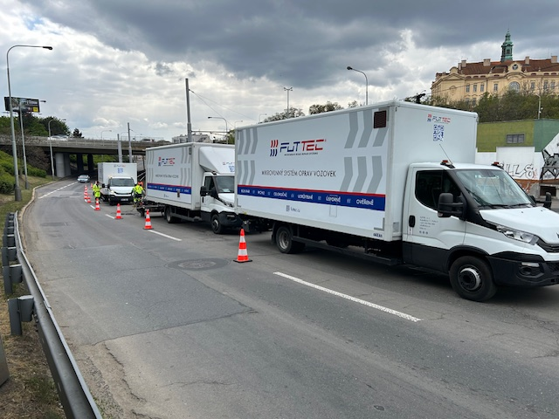přesná diagnostika stroje pro identifikaci jeho případných závad nebo ještě větší přizpůsobení jeho konstrukce nepříznivým povětrnostním podmínkám. A to díky výkonnějšímu systému klimatizace komponent a integraci průduchů pro směrování proudu teplého vzduchu k vysoušení opravovaného povrchu,*“vysvětluje Dobroslav Rak, vedoucí konstruktér společnosti FUTTEC.

*Sestavy třetí generace mikrovlnného cestáře série FT3 s příslušenstvím*

Vývojem prošla také **třetí generace** **mikrovlnné pece**, kterou lze využít jako součást *„*mikrovlnného cestáře“, nebo jako samostatný stroj. Pokud se toto zařízení použije samostatně, slouží pro dočasné zacelení výtluků větších rozměrů (tzn. více než 80 x 80 cm) pomocí šetrně a rovnoměrně prohřáté pytlované asfaltové směsi. Použití mikrovlnné pece je rychlé a ekonomické, neumožňuje však nahřátí místa opravy (nahřívá se pouze dodávaná asfaltová směs). Proto je toto řešení méně trvanlivé než zacelení výtluku pomocí „mikrovlnných cestářů“ série FT3. „*Nová generace mikrovlnné pece* *zrychlila ohřev 25 kg napytlované asfaltové směsi o cca 20 % (tedy z 10 na 8 minut). Významné úpravy ale proběhly především v jejím konstrukčním řešení a pracovním prostoru, v němž je pec uložená. Usnadnila se tak práce s pytlem asfaltované směsi, manipulace i obsluha,*“uzavírá Dobroslav Rak.

**K čemu slouží mikrovlnná technologie FUTTEC?**

Systém preventivních neinvazivních oprav výtluků pomocí mikrovln je určený k trvalým celoročním opravám asfaltových povrchů. Pracuje na principu šetrného hloubkového mikrovlnného ohřevu opravovaného místa bez degradace (spálení) asfaltové směsi a nutnosti bourání či frézování vozovky. Poruchy v obrusné vrstvě pozemní komunikace dokáže zacelit bez vzniku netěsného spoje (spáry), do kterého by mohla zatékat voda a dále ho poškozovat, a beze změny původních parametrů vozovky: opravené místo je tak v podstatě vrácené do původního stavu. Celoroční opravy probíhají pomocí unikátních stavebních strojů: flotily „mikrovlnných cestářů“ série FT3 nebo samostatných mikrovlnných pecí.

**O společnosti** **FUTTEC a její patentované mikrovlnné technologii:**

*Společnost FUTTEC a.s. byla založena v roce 2011 s cílem vyvinout unikátní systém opravy výtluků na silnicích. Technologie, která je výsledkem dlouholetého výzkumu a zdokonalování, vznikla ve spolupráci s Ústavem chemických procesů Akademie věd ČR a VUT v Brně. Společnost FUTTEC za ni získala ocenění Vizionáři 2019 ve stejnojmenné soutěži sdružení CzechInno. Navíc se jí**z Evropské komise v rámci programu EU Horizon 2020 podařilo získat dotaci ve výši 1,8 mil. eur na komercionalizaci této inovativní technologie O další grant EU v rámci programu EIC Accelerator nyní FUTTEC usiluje.*

*Patentovaná technologie FUTTEC***®** *je určena k trvalým opravám výtluků asfaltových povrchů na pozemních komunikacích, cyklostezkách a dalších asfaltových plochách. Funguje na principu****ohřevu asfaltových směsí pomocí mikrovlnné technologie, díky čemuž je zajištěn hloubkový ohřev opravovaného místa bez degradace asfaltové směsi****. Výsledkem je vysoká pevnost a dlouhá životnost opraveného místa. Díky tomuto principu může být oprava silnic realizována celoročně, tedy i v zimním období. Mezi další výhody mikrovlnné technologie FUTTEC patří rychlost, flexibilita, efektivita a úspory nákladů i lidských zdrojů, ekologičnost, zdravotní nezávadnost a transparentnost (během opravy vzniká protokol, který je záručním listem k opravě).*

***Další informace:***

**Crest Communications**

Marie Cimplová, tel.: 731 613 602, [marie.cimplova@crestcom.cz](mailto:marie.cimplova@crestcom.cz)

Kamila Čadková, tel.: 731 613 609, [kamila.cadkova@crestcom.cz](mailto:kamila.cadkova@crestcom.cz)

[**www.crestcom.cz**](http://www.crestcom.cz)

**FUTTEC**

Ondřej Rušikvas, tel. 602 363 204, [ondrej.rusikvas@futtec.cz](mailto:ondrej.rusikvas@futtec.cz)

[**www.futtec.cz**](http://www.futtec.cz)

1. Díky inovovanému konstrukčnímu řešení dokáže nový stroj opravit větší výtluky než jeho předchozí verze, tedy poruchy o velikosti 80 x 80 cm oproti 60 x 80 cm.